

展讯平台调研报告

版本号：V0.1

文档编号：
建立日期：
文档密级：

文档修订摘要

日期 | 修订号 | 描述 | 著者 | 审阅者 | 批准人/日期
2008-9-24 | 1 | 新编，仅描述应用程序启动 | 赵征
2009-01-07 | 2 | 增加除应用程序启动部分之外的其他接口的调研 | 汪祁，刘笑

目录

第1章 引言 1
1.1 文档用途 1
1.2 阅读对象 1
1.3 名词术语 1
1.4 参考资料 1
第2章 系统概述 3
2.1 目标平台 3
2.2 目标环境 3
2.2.1 开发环境 3
2.2.2 编译环境 3
2.2.3 烧录环境 4
2.2.4 调试跟踪环境 7
2.2.5 问题 10
2.3 技术支持状态 10
2.4 系统接口 10
2.4.1 应用程序进入退出机制 10
2.4.2 MMI消息机制和资源申请 21
2.4.3 文件系统 23
2.4.4 数据通讯接口 28
2.4.5 PUSH接口 30
2.4.6 电话接口 31
2.4.7 联系人接口 33
2.4.8 多媒体功能 36
2.4.9 系统信息 36
2.4.10 短消息接口 38
2.5 界面接口 39
2.5.1 屏幕绘制方式方法 39
2.5.2 资源处理和管理 41
2.5.3 控件支持能力及开发方法 44
2.5.4 图形绘制能力 48
2.5.5 输入法调用方法 53
第3章 移植技术难点 54
第4章 移植调研结论 55

引言

文档用途
【内容】
说明此文档的主要用途。
本文档描述展讯平台主要技术性能和软件功能信息，为在该平台上移植彩像软件提供技术依据和可行性信息。

阅读对象
【内容】
此文档将适合哪些人员阅读。如：
- 产品设计工程师
- 产品开发工程师
- 产品测试工程师
- 其他相关人员

本文档预期读者为展讯平台移植人员，移植项目组成员和开发负责领导。

名词术语
【内容】
在该份文档中，为使阅读者对使用到的名词术语有一个概念性的理解，需要对一些名词进行解释。

参考资料
【内容】
列出该文档编写时的主要参考资料。主要包括：规范、《客户需求规格说明书》、老产品设计文档、其他子系统的设计文档等。

《Build环境使用手册.doc》
《SC6600R Software Platform User Guide.doc》
《DLoadR User Manual》
《Software Debug Introduction.doc》
《OS Interface User Guide.doc》
《SFS Interface User Guide.doc》
《MMI Message Flow Introduction.doc》
《MN层数据存储管理模块相关API.pdf》
《MN层接口概述.pdf》
《MN层呼叫模块相关API及EVENT.pdf》
《MN层短消息模块相关API及EVENT.pdf》
《FFS应用抽象层软件接口说明.pdf》
《MN层PHONE模块相关API及EVENT.pdf》
《Interface_of_APP_and_TCPIP.pdf》
《MN层相关数据结构.pdf》
《MN层接口概述.pdf》

系统概述

目标平台
【内容】
阐述目标系统的特性，包括：CPU、线程、堆栈等详细平台信息。
本文档描述的目标平台是展讯公司的MOCOR_R1.0.0803平台。

对于展讯公司的平台情况不熟悉。目前的主流平台，平台的硬件参数情况。

目标环境
【内容】
阐述移植所必须的环境，包括：开发环境介绍，编译环境介绍、烧录环境、调试跟踪环境等介绍。

开发环境
使用VC6.0进行开发。展讯提供的代码是VC6.0的工程。
PC上运行msdev.exe启动手机模拟器。系统和MMI应用以动态链接库的形式被加载。

编译环境
编译模拟器版本使用VC的编译环境即可

编译真机版本需要的环境：
1 Cygwin 2.78 或以上版本
2 GNU Make 3.79 或以上版本, Make 3.8.1版本似乎语法有些不同，原来的Make文件报语法错误。
3 ADS v1.2 包含4554 patch包，必须包含该patch包，否则link的时候会出错

编译方法：
利用Makefile的脚本完成整个项目的编译。
在MS_Code目录下包含有Makefile.rules、Makefile.modules、Makefile以及项目的相关make脚本，即项目编译脚本，如project_rocky_dvb.mk，同时在MS_Code/make目录下的各个子目录中存放有各个模块的make脚本，即模块编译脚本，如aac.mk、app.mk等等。一般情况下Makefile.rules、Makefile.modules和Makefile不需要开发人员进行维护。

对于彩像软件来说，项目编译脚本也不需要维护。只需要修改模块编译脚本app.mk即可。
该脚本中涉及到要修改的变量如下：
MSRCPATH: 该模块的源文件的目录，需要将彩像软件的源文件目录加入
MINCPATH: 该模块的头文件的目录，需要将彩像软件的头文件目录加入
SOURCES: 该模块的所有源文件，需要将彩像软件的所有源文件名加入
MCFLAG_OPT: 编译该模块时的编译选项，不需要修改

另外如果彩像软件以第三方库的形式提供，则需要在
项目编译脚本中修改3RD_LIBS变量，加上彩像的库文件。

更详细的描述参考MS_Code/Doc目录下的《Build环境使用手册.doc》以及《SC6600R Software Platform User Guide.doc》文档

烧录环境
通过MS_Code\tools\Dloader 目录下的DLoaderR工具软件，将手机软件烧录到手机上。
该软件运行于Windows 2000环境下，需要机器配置有至少一个可用的串口。
将手机设置为boot模式，通过串口或usb线连接到PC后，运行Dloader, 设置好相关参数后，即可将手机系统烧录到手机上。

需要设置的参数，运行后点击设置按钮，弹出的设置对话框如下：
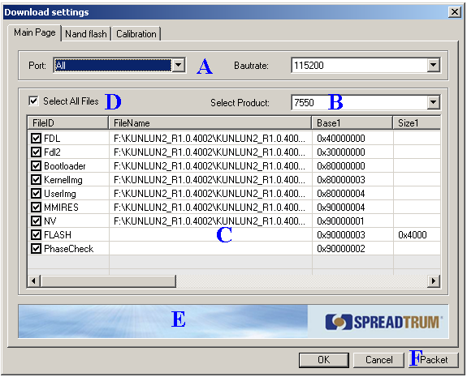

选择好串口和波特率以后，根据需下载模块的实际情况选择适当的产品类型选择产品，选好产品后会要求选择相应的下载文件。
怎样选择产品?

需要下载的各文件描述如下：
FDL：Flash DownLoad file
NV：NV文件
PS：手机系统程序文件
RES：MMI的资源文件
FLASH：不需要选择文件，指示下载文件完成后，是否擦除flash,需指定擦除的起始地址和大小。
怎么设置该选项？

以上文件FDL必须选择，其他文件可以不选。
为什么其他文件可以不选？

Nand flash的设置

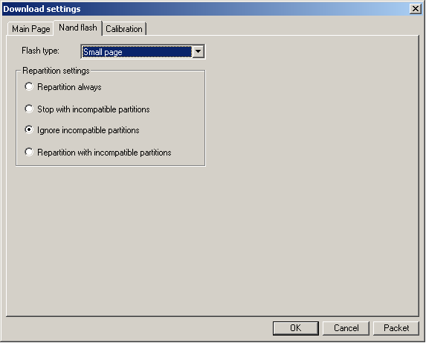
请根据实际的Nand Flash硬件特性选择“Small page”或者“Large page”。
怎么查看硬件特性？

分区策略的四个选项
“Repartition always”：下载时对flash进行重新分区，不管手机中是否已经分好区。此时手机中所有的数据将会被擦除。

“Stop with imcompatible partitions”：下载时检查Nand Flash的分区情况，如果与预置的分区不兼容则报错退出下载。此项为默认值。

“Ignore imcompatible partitions”：下载时检查Nand Flash的分区情况，如果与预置的分区不兼容，忽略此错误，继续下载过程。但此时可能后面的下载操作会失败。

“Repartition with imcompatible partitions”：下载时检查Nand Flash的分区情况，如果与预置的分区不兼容，重新分区。此时Flash中所有内容会被擦除。

预置的分区是在哪里预置的？

Calibration设置
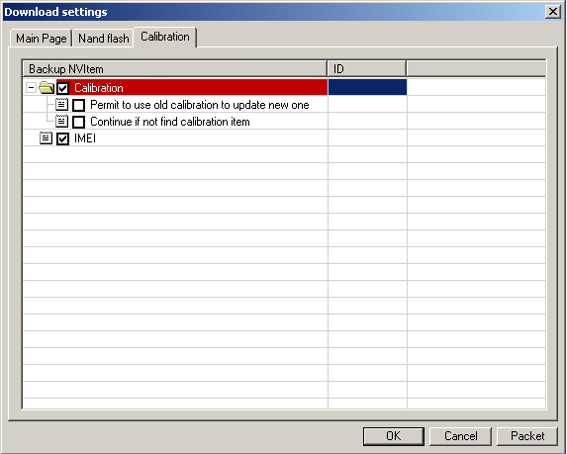
此组设置是在下载NV参数文件时，关于保留Calibration项相关参数的设置。如果NV参数文件为空，则此组设置在下载中是不起作用的。需要注意的是，这里的保留只是保留其值，而不会保留结构本身。
Calibration 单选框决定是否保留Calibration项相关参数。选择了此单选框，下面的两个单选框才是有效的。默认是选上的。
Permit to use old calibration to update new one: 当Calibration版本不一致时，此时若参数文件中的版本比模块中的版本低时，选中此项则会继续做下去，否则会报错。需要注意的是，当NV操作完成后，则模块中的版本一定是和文件中的版本一致。默认是不选的。
Continue if not find calibration item: 当Calibration中某一项中不存在时，选中此项则会继续做下去，否则会报错。默认为不选。
Calibration项相关参数具体含义不太明白

更详细的描述请参见MSCode/tools/Dloader目录下的《DLoadR User Manual》文档。

调试跟踪环境
目前该平台提供的调试跟踪方法有三种
1 查看log
2 查看Assert时的现场信息
3 使用NVEditor修改和调试相关的NV参数
4 硬件在线调试 硬件在线调试需要TRACE32,没有详细调研。

1 查看log信息
log信息保存在 logel\History 目录里，一共有7个文件，类型分别为：.cyit、.ind、.key、.lst、.rec、.rlv 、_list.ind）。这些文件都是以LOG连接上手机的时间命名，并且在和手机连接记录log信息时自动保存。
因此对于测试人员，测试应该始终接上LOG线进行测试，这样就会尽可能保留出错时候的信息。
.lst文件记录的信息包括代码里面的Trace信息以及MMI（及部分协议栈）消息交互的过程。.lst文件可以通过UE直接打开；也可在LOG工具Logel中选择菜单[ Log/play back]，打开对应的*.lst文件来实现回放（其他的几个LOG信息文件必须都齐全且和.lst在同一个文件夹下面）。

2 查看Assert时的现场信息
Assert可以分为自动和手动两种。自动是指执行到程序中的Assert语句失败，手动Assert是指在手机遇到异常的时候，可以通过ChanelServer和Logel工具手动产生Assert失败。效果和自动Assert相同。

测试版本一定要用Debug版本。Release版本遇到Assert会自动重启，Debug版本会中断在程序Assert的地方，这样便可获得Assert时的现场信息，以便于Debug。

测试过程中遇到Assert，不要拔下电池。打开ChanelServer.exe 和Logel.exe， 连上手机，选择logel菜单[ Assert/Open Assert Frame]，会打开一个调试窗口。从此窗口中可以执行一些命令记录程序运行时的信息。

在手机遇到异常的时候也可以手动的Assert:
打开ChanelServer.exe 和Logel.exe，连上手机，选择logel菜单 [Assert / Assert MS]。
此时可以同自动Assert一样记录运行时信息。

Assert信息包括：
1) general info：记录软硬件版本号以及产生Assert的位置（文件名，行号），以及当前线程（或中断服务程序）的信息

2) import register：显示当前模式下的所有ARM寄存器以及SVC、 IRQ、 ABORT、 UNDEFINED模式的R13，R14，SPSR

3) Dump all memory to a file：Download程序Assert时Memory。共包括如下内容：External RAM、ARM Registers、Internal Ram、Shared Memory和Task Switch Information，生成的.mem文件约4M多。
使用Task Switch对*.mem 文件进行解析，可以得到上面各个部分的文件。
.mem文件配合map文件，可以对各个全局变量进行分析；也可以结合*.axf文件，载入ADS的AXD中进行分析。

4) memory allocated info：列出了通过动态分配、且到当前还没有被释放的内存信息。包括分配的序列号(No.)，长度(Size)，分配的位置(FileName (Line))。

5 )memory pools info：显示Assert现场的不同大小的Memory Pool的分配情况。
4)，5)两个信息对于解决Assert信息中的“No memory”问题非常重要。

6 )tasks info：列出了各个线程的ID、控制块地址、当前运行地址以及消息队列的使用情况，可以用来分析队列溢出方面的问题。

7) stack info：列出了各个线程的堆栈使用情况，可以用来分析堆栈的使用情况，以便对堆栈的大小进行优化。

8 )callback function list：列出了Assert时各个Task的Call Stack，和Current Task。有时只看到一个公共文件的某一行Assert，但并不知道具体是哪一块代码调用、是由哪一个模块的错误引起的，此时可以查看这里的信息，大致能看到出问题的方向。

3 有些和调试相关的NV参数可以通过NVEditor修改
NVEditor可以对通讯模块中的NV参数进行读取、编辑、保存、下载（这里提到的NV参数是指最终生成nvitem.bin文件的固定参数，并非MMI操作的那些设置参数）。可以Read、 Erase任意一块指定地址的NOR Flash和NAND Flash。
调试过程中可能会修改到的NV参数有如下几项：
- [Nv_type->NV_OS_PARAMETER ->assert_mode]
含义：Assert后是否重启
取值：0x35：release(重启)；1：debug
- [Nv_type->NV_REF_PARAMETER ->auto_power_on]
含义：是否上电开机
取值：1：Auto PowerOn；0：Don't auto PowerOn
(3) [Nv_type->NV_REF_PARAMETER ->enable_arm_sleep]
含义：是否允许ARM进入Sleep
取值：1：enable；0：disable
(4) [Nv_type->NV_REF_PARAMETER ->enable_arm_log]
含义：是否打印LOG
取值：1：enable；0：disable
(5) [Nv_type->NV_REF_PARAMETER ->uart_0_as_data]
含义：UART0为DIAG还是AT
取值1：uart0 used for AT；0：uart0 used for DIAG

更详细的操作方法以及运行时数据分析方法参见MS_Code/Doc目录下的《Software Debug Introduction.doc》文档。

问题
1 对展讯平台的总体情况不够熟悉，目前平台的发展情况，哪个是主流平台？哪个是3G的平台，各平台的硬件参数，软件功能的差别等
2 对烧录时要设置的各项参数不太了解
3 目前没有真机，对真机情况下的调试跟踪需要进一步熟悉。

技术支持状态
【内容】
阐述目标系统技术支持状态，技术支持单位，支持方式和支持力度。

展讯技术支持联系人信息如下：

尹春达
Tel: 021-50802727-3122
Email: Daniel.Yin@spreadtrum.com

系统接口
【内容】
阐述移植所需操作系统接口信息，并对比目前目标平台提供的内容，给出说明。详细描述移植所涉及的模块的情况，与我们实现时预期的模块状态的区别，并且需要将相关系统模块提供的接口完全罗列。

应用程序进入退出机制
【内容】
阐述目标平台应用程序创建，进入退出机制。
应用程序创建，进入退出机制应调研如下几个功能：
- 应用程序创建方法；
- 应用程序进入机制，进入方法和途径；
- 应用程序退出机制，退出方法和途径。

本章节目前仅仅描述展讯MOCOR_R1.0.0803平台应用程序进入机制，作为记录。
本平台为我公司2008-5-15获得的展讯公司提供的仿真环境，通过目录名称可以猜测版本号为MOCOR_R1.0.0803。

仿真环境的运行
该环境可通过VC打开MS_Code\MS_MMI\source\winsimulator_tp\win_platform目录下msdevkernel_cstar_240x320.dsw运行仿真环境，需要使用VC的Rebuild All命令重新编译。
编译成功以后，需要首先选择运行程序Project settings → Debug → General: Executable for debug session. 选择MS_Code\MS_MMI\source\winsimulator_tp\win_platform\bin\msdev.exe。
运行后需要选择两个文件：
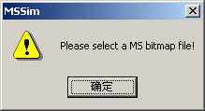
选择MS_Code\MS_MMI\source\winsimulator_tp\skin\mssim_duallcd_240_320_bar.bmp.
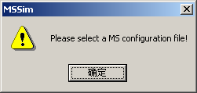
选择MS_Code\MS_MMI\source\winsimulator_tp\skin\mssim_duallcd_240_320_bar.ini.
而后运行程序，鼠标右键点击模拟器界面选择start。
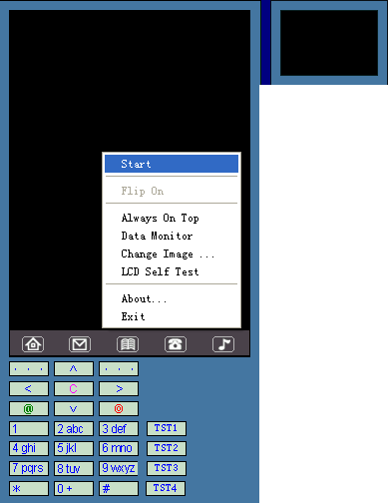
而后会弹出SIM存储路径选择界面：
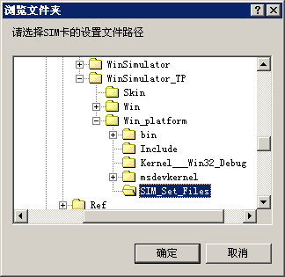
选择MS_Code\MS_MMI\source\winsimulator_tp\win_platform\sim_set_files(dualsim)。
随后可运行仿真环境。
上述过程可参见文档MS_Code\Doc\SC6600R Software Platform User Guide.doc.文档版本不太一样但可参照。

添加应用程序代码
MS_Code\MS_MMI\source\mmi_app\app目录下创建winks目录。
在该目录下创建三个文件：wk_app.c, wk_app.h, wk_app.def。将该三个文件加入到工程中。
在该目录下创建一个resource子目录，用来保存资源文件（后面详述）。
wk_app.c中可添加如下头文件：（这些头文件是从其他例子程序中拷贝来的，可能有冗余）
#include "std_header.h"
#include "mmidc.h"
#include "mmi_appmsg.h"
#include "mmk_type.h"
#include "window_parse.h"
#include "mmidisplay_data.h"
#include "guilabel.h"
#include "guilcd.h"
#include "guilistbox.h"
#include "mmiset.h"
#include "mmipb_export.h"
#include "guieditbox.h"
#include "guitextbox.h"
#include "im.h"
#include "mmi_text.h"
#include "mmiphone.h"
#include "mmicc.h"
#include "mmk_timer.h"
#include "mmimenu_data.h"
#include "mmi_common.h"
#include "mmimms_internal.h"
#include "mmipub.h"
#include "mmipb_wintab.h"
#include "mmisd_export.h"
#include "mmipub.h"
#include "mmicc_text.h"
#include "mmiudisk_export.h"
#include "mmi_common.h"
#include "mmi_module.h"
另外需要添加我们应用程序的头文件
#include "wk_app.h"
还有资源头文件（该头文件的生成后面叙述）
#include "winks_mmi_text.h"

文件中声明全局数据结构
MMI_APPLICATION_T g_mmiwkcc_app;//WinksCC的实体

文件MS_Code\MS_MMI\source\mmi_app\kernel\h\mmk_ext_app.h中添加WinksCC实体声明。
#ifdef WINKS_CC
extern MMI_APPLICATION_T g_mmiwkcc_app;//WinksCC的实体
#endif

在文件MS_Code\MS_MMI\source\mmi_app\kernel\h\mmk_regapp.def中添加我们感兴趣的系统消息。
#ifdef WINKS_CC
REG_APP(APP_MN_PLMN_LIST_CNF,APP_SD_REINIT_IND,&g_mmiwkcc_app)
#endif

在文件MS_Code\MS_MMI\source\mmi_app\kernel\c\mmimain.c的函数void APP_Init(POWER_RESTART_CONDITION_E restart_condition)中添加彩像软件初始化函数。
#ifdef WINKS_CC
MMIWINKSCC_Init();
#endif

回到我们的文件wk_app.c中。
实现初始化函数MMIWINKSCC_Init()。
void MMIWINKSCC_Init()
{
g_mmiwkcc_app.component_type = CT_APPLICATION;
g_mmiwkcc_app.ProcessMsg = HandleWinksCCSysMsg;
}
实现应用程序系统消息处理函数LOCAL MMI_RESULT_E HandleWinksCCSysMsg( PWND app_ptr, uint16 msg_id, DPARAM param)
LOCAL MMI_RESULT_E HandleWinksCCSysMsg( PWND app_ptr, uint16 msg_id, DPARAM param)
{
uint8 result = MMI_RESULT_TRUE;
switch ( msg_id )
{
case APP_MN_SMS_READY_IND:
break;

case APP_MN_READ_SMS_CNF:
break;
}

return result;
}
至此，彩像应用程序即可启动，初始化并接收系统消息了，下面来将彩像应用界面绘制出来并将之安装到系统菜单中。

绘制窗口
首先需要声明窗口结构，wk_app.c中添加如下代码：
LOCAL MMI_RESULT_E HandleWinksCCWinMsg( PWND app_ptr, uint16 msg_id, DPARAM param);

WINDOW_TABLE( MMIWINKSCC_SETUP_WIN_TAB ) =
{
CLEAR_LCD,
WIN_PRIO( WIN_ONE_LEVEL ),
WIN_TITLE_ID( TXT_WINKSCC_SETUP ),
WIN_FUNC( (uint32) HandleWinksCCWinMsg ),
WIN_ID( MMIWKCC_SETUP_WIN_ID ),
WIN_BACKGROUND_ID( IMAGE_COMMON_BG ),
END_WIN
};
其中：
  - CLEAR_LCD：窗口定义结构起始变量。
  - WIN_PRIO( WIN_ONE_LEVEL )：声明窗口级别。
  - WIN_TITLE_ID( TXT_WINKSCC_SETUP )：声明窗口标题。
  - WIN_FUNC( (uint32) HandleWinksCCWinMsg )：声明窗口消息处理函数。
  - WIN_ID( MMIWKCC_SETUP_WIN_ID )：声明窗口ID。
  - WIN_BACKGROUND_ID( IMAGE_COMMON_BG )：声明窗口背景图。
  - END_WIN：窗口定义结构结束变量。

窗口ID “MMIWKCC_SETUP_WIN_ID”需要如下定义：
在文件wk_app.def中添加如下代码：
#ifdef WINKS_CC
WIN_ID_DEF(MMIWKCC_SETUP_WIN_ID, "MMIWKCC_SETUP_WIN_ID")
#endif
在文件wk_app.c里面添加如下代码：
#define WIN_ID_DEF(win_id, win_id_name) win_id,
typedef enum
{
WINKCC_WIN_ID_START = (MMI_MODULE_WINKS << 16),
#include "wk_app.def"
WINKSCC_MAX_WIN_ID
}WINKSCC_WINDOW_ID_E;
#undef WIN_ID_DEF
即可将窗口ID添加到系统中。这里需要注意的是彩像软件的模块ID “MMI_MODULE_WINKS”的声明是通过资源创建实现的，创建过程后面叙述。

最后，当彩像软件的菜单进入函数被调用的时候，通过调用函数
MMK_CreateWin( (uint32 *)MMIWINKSCC_SETUP_WIN_TAB, PNULL );
即可将该窗口绘制出来。

加入系统菜单
要想将彩像软件加入系统菜单，至少需要如下三个条件：
- 一个菜单入口；
- 一个菜单描述字符串；
- 一个入口函数。
其中，菜单入口位于文件MS_Code\MS_MMI\source\mmi_app\common\c\mmi_menutable.c中。
菜单描述字符串需要通过资源编辑器添加。入口函数位于MS_Code\MS_MMI\source\mmi_app\app\menu\c\mainmenu_win.c中。

首先我们使用资源编辑器添加字符串。
打开可执行文件MS_Code\tools\ResourceEditor\ResourceEditor.exe
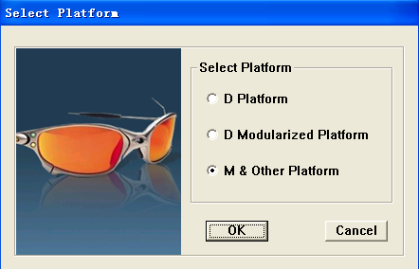
选择M & Other Platform（默认）。
进入程序选择file → New Module。
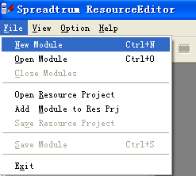
指定存储位置为MS_Code\MS_MMI\source\mmi_app\app\winks\resource
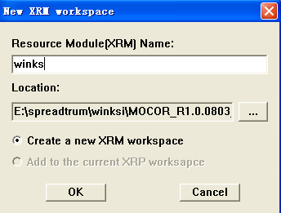
而后创建资源文件winks.xrm。
创建成功以后，在里面加入字符串TXT_WINKSCC_SETUP
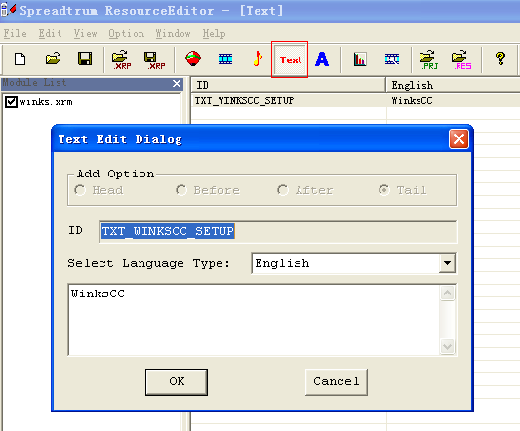
然后保存，记得将文件保存在我们创建的目录下MS_Code\MS_MMI\source\mmi_app\app\winks.

打开系统的资源工程：
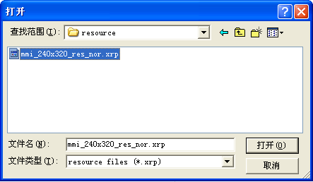
将我们刚才创建的资源文件加入资源工程并保存 。
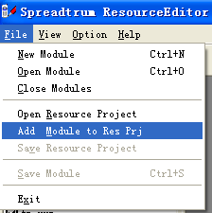
经过上述操作，定义了字符串资源ID“TXT_WINKSCC_SETUP”，我们可以在新生成的文件MS_Code\MS_MMI\source\mmi_app\app\winks\winks_mmi_text.h中看到定义的代码，另外，该操作还生成了一个文件MS_Code\MS_MMI\source\resource\mmi_module.h，里面定义了彩像软件的模块名称MMI_MODULE_WINKS,可是实际使用的文件确应该是MS_Code\MS_MMI\source\mmi_app\kernel\h\mmi_module.h。此处为一个问题，估计是ResourceEditor使用的问题，我们暂时在文件MS_Code\MS_MMI\source\mmi_app\kernel\h\mmi_module.h中同样添加模块ID，具体原因需要向厂家询问。

下面添加入口。我们将入口暂时添加在工具中。
打开文件MS_Code\MS_MMI\source\mmi_app\common\h\mmi_menutable.h，添加彩像软件菜单入口ID。
#ifdef WINKS_CC
ID_WINKSCC_SETUP,
#endif
打开文件MS_Code\MS_MMI\source\MMI_App\Common\c\mmi_menutable.c，找到工具菜单，添加代码。
const GUIMENU_ITEM_T menu_icon_tools[] =
{
{ID_TOOLS_ALARM, TIP_NULL,{STXT_OK,TXT_NULL,STXT_RETURN},TXT_TOOLS_ALARM, 0,0,0,MENU_NULL},
{ID_TOOLS_CALENDAR, TIP_NULL,{STXT_OK,TXT_NULL,STXT_RETURN},TXT_TOOLS_CALENDAR, 0,0,0,MENU_NULL},
{ID_TOOLS_CALCULATOR, TIP_NULL,{STXT_OK,TXT_NULL,STXT_RETURN},TXT_TOOLS_CALCULATOR, 0,0,0,MENU_NULL},
// {ID_TOOLS_GPS, TIP_NULL,{STXT_OK,TXT_NULL,STXT_RETURN},TXT_TOOLS_GPS, 0,0,0,MENU_NULL},
{ID_WINKSCC_SETUP, TIP_NULL,{STXT_OK,TXT_NULL,STXT_RETURN},TXT_WINKSCC_SETUP, 0,0,0,MENU_NULL},
{ID_TOOLS_RECORD, TIP_NULL,{STXT_OK,TXT_NULL,STXT_RETURN},TXT_ENTERTAIMENT_RECORD, 0,0,0,MENU_NULL},
{ID_WORLDTIME, TIP_NULL,{STXT_OK,TXT_NULL,STXT_RETURN},TXT_TOOLS_WORLDTIME, 0,0,0,MENU_NULL},
{ID_COUNTDOWN, TIP_NULL,{STXT_OK,TXT_NULL,STXT_RETURN},TXT_TOOLS_COUNTEDTIME, 0,0,0,MENU_NULL},
{ID_PHONESEARCH, TIP_NULL,{STXT_OK,TXT_NULL,STXT_RETURN},TXT_TOOLS_LOCATION, 0,0,0,MENU_NULL},
{ID_COMMUNICATION_STK, TIP_NULL,{STXT_OK,TXT_NULL,STXT_RETURN},TXT_COMMUNICATION_STK, 0,0,0,MENU_NULL}
};
记得需要把字符串声明的头文件写入该C文件中。
#include "winks_mmi_text.h"
同时把头文件目录加入工程文件中。
打开文件MS_Code\MS_MMI\source\MMI_App\App\Menu\c\mainmenu_win.c添加如下代码：
#ifdef WINKS_CC
case ID_WINKSCC_SETUP:
MMIAPIWINKSCC_OpenMainWin();
break;
#endif
最后在wk_app.c里面实现入口函数：
PUBLIC void MMIAPIWINKSCC_OpenMainWin(void)
{
MMK_CreateWin( (uint32 *)MMIWINKSCC_SETUP_WIN_TAB, PNULL );
}
至此，即可成功添加一个应用程序。仿真环境如下：
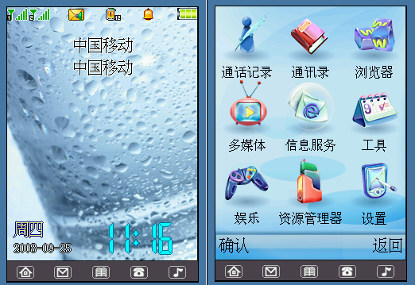

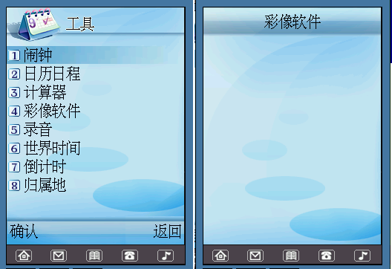

MMI消息机制和资源申请
【内容】
阐述目标平台MMI消息机制和资源申请情况。
MMI消息机制和资源申请应调研如下几个功能：
- 消息注册，消息发送，消息接收
- 内存申请，内存释放，内存限制
- 定时器
- 核心句柄（线程，互斥所，事件）申请，启动，释放（如需要）

相关函数

应用可以注册消息。不过这些消息都是系统的外部消息，应用只能被动接收。

向窗口发送异步消息的函数：
BOOLEAN MMK_PostMsg(
MMI_WIN_ID_T win_id, // the window id
MMI_MESSAGE_ID_E msg_id, //the identify of message
DPARAM param_ptr, //the param of the message
uint8 size_of_param //the size of the param
);
该函数能向窗口发送指定的消息，在窗口关闭以后就无法发送消息了。

向应用发送异步消息的方法：
- 在mmi_app\common\h\Mmi_appmsg.h文件中，添加要发送的消息。
注意消息ID不要和已有的重复
2）在mmi_app\kernel\h\Mmk_regapp.def文件中，对应用注册1）步中添加的消息
3）在应用的代码中利用MMIAPICOM_SendSignalToMMITask发送消息。
该消息会被发送给应用的消息处理函数。

内存申请
SCI_ALLOC

内存释放
SCI_FREE

内存设置
SCI_MEMSET

内存copy
SCI_MEMCPY

断言
SCI_ASSERT

定时器
通过SCI_CreateTimer创建定时器
通过SCI_ DeleteTimer删除创建的定时器
注意：在定时器的到时回调函数中调用删除定时器会出错

问题

文件系统
【内容】
阐述目标平台文件系统接口情况。
文件系统应调研如下几个功能：
- 文件打开，关闭
- 文件读取，写入
- 文件属性设置和属性读取
- 文件目录操作（创建和删除子目录）
- 文件查找
- 文件读取机制（同步还是异步）

2.4.3.1文件函数
文件系统中所用到的字符串均为UNICODE编码。注意字节序的问题。
- 打开或创建文件
平台提供的接口： FILE* Winks_fopen(const char *filename,const char *type)
系统接口： SFS_HANDLE SFS_CreateFile (
const uint16 *file_name,
uint32 access_mode,
uint32 share_mode,
uint32 file_attri
);
具体实现：
转换字符串编码，根据不同的打开模式对文件进行操作

- 关闭文件
平台提供的接口：int Winks_fclose(FILE *stream)
系统接口：SFS_CloseFile(fd_ptr);
具体实现：直接调用

- 测试是否到达了指定文件的结尾
平台提供的接口：int Winks_feof(FILE *stream)
系统接口：SFS_ERROR_E SFS_GetFilePointer (
SFS_HANDLE handle,
uint32 origin
int32 *currentpos
);

具体实现：
传入origin 的值为SFS_SEEK_END，看返回的偏移量是否为0

- 测试指定的文件是否存在
平台提供的接口：int Winks_fexist(char *filename)
系统接口：SFS_HANDLE SFS_FindFirstFile (
const uint16 *find,
SFS_FIND_DATA_T *fd
);
具体实现：直接调用

- 返回文件指针的偏移量
平台提供的接口：int Winks_ftell(FILE *stream)
系统接口：SFS_ERROR_E SFS_GetFilePointer (
SFS_HANDLE handle,
uint32 origin
int32 *currentpos
);

- 设置文件指针的偏移量
平台提供的接口：int Winks_fseek(FILE *stream, long offset, int fromwhere)
系统接口：
SFS_ERROR_E SFS_SetFilePointer (
SFS_HANDLE handle,
int32 offset,
uint32 origin
);

- 删除指定的文件
平台提供的接口：int Winks_fdelete(char *file_name)
系统接口：SFS_ERROR_E SFS_DeleteFile (
const uint16 *name,
SFS_OVERLAPPED_T *overlapped_ptr
);
具体实现：
同步和异步两种实现方式，overlapped_ptr为空为同步处理。

- 重命名文件
平台提供的接口：int Winks_frename(char *old_file_name, char *new_file_name)
系统接口：SFS_ERROR_E SFS_RenameFile (
const uint16 *sour,
const uint16 *dest,
SFS_OVERLAPPED_T *overlapped_ptr
);

具体实现：
同步和异步两种实现方式，overlapped_ptr为空为同步处理。

- 往文件中写数据
平台提供的接口：size_t Winks_fwrite(const void *data, size_t size, size_t count, FILE *stream)
系统接口：SFS_ERROR_E SFS_WriteFile (
SFS_HANDLE handle,
const void *buffer,
uint32 bytes_to_write,
uint32 *bytes_written,
SFS_OVERLAPPED_T *overlapped
);
具体实现：
同步和异步两种实现方式，overlapped_ptr为空为同步处理。

- 从文件中读取数据
平台提供的接口：size_t Winks_fread(void *data, size_t size, size_t count, FILE *stream)
系统接口：
SFS_ERROR_E SFS_ReadFile (
SFS_HANDLE handle,
void *buffer,
uint32 bytes_to_read,
uint32 *bytes_read,
SFS_OVERLAPPED_T *overlapped
);
具体实现：
同步和异步两种实现方式，overlapped_ptr为空为同步处理。

- 从文件中读取数据
平台提供的接口：size_t Winks_fread(void *data, size_t size, size_t count, FILE *stream)
系统接口：
SFS_ERROR_E SFS_ReadFile (
SFS_HANDLE handle,
void *buffer,
uint32 bytes_to_read,
uint32 *bytes_read,
SFS_OVERLAPPED_T *overlapped
);
具体实现：
同步和异步两种实现方式，overlapped_ptr为空为同步处理。

(12) 打开文件名是UNICODE编码的文件
平台提供的接口：FILE* Winks_fopenUni(const unsigned short *filename,const char *type)
系统接口：
SFS_HANDLE SFS_CreateFile (
const uint16 *file_name,
uint32 access_mode,
uint32 share_mode,
uint32 file_attri
);

- 获取指定文件的大小
平台提供的接口：int Winks_fGetfileSize(FILE *stream, unsigned long *size)
系统接口：
SFS_ERROR_E SFS_GetFileSize (
SFS_HANDLE sfs_handle,
uint32 *size
);

2.4.3.2目录函数
(1) 创建一个文件夹
平台提供的接口：int Winks_mkdir(char *dir_name)
系统接口：
SFS_ERROR_E SFS_CreateDirectory (
const uint16 *path
);
(2) 删除一个空的文件夹
平台提供的接口：int Winks_rmdir(char *dir_name)
系统接口：
SFS_ERROR_E SFS_DeleteDirectory (
const uint16 *path
); (只能是空的文件夹)

(3) 删除一个文件夹下所有的文件，不删除子目录
平台提供的接口：int Winks_XdeleteDir(char *dir_name)
系统接口：
SFS_HANDLE SFS_FindFirstFile (
const uint16 *find,
SFS_FIND_DATA_T *fd
);
SFS_ERROR_E SFS_FindNextFile (
SFS_HANDLE sfs_handle,
SFS_FIND_DATA_T *fd
);

具体实现：
遍历文件夹下所有的文件，得到每一个文件的属性结构体 SFS_FIND_DATA_T，看attr的值域，如果是文件，则删除。

(4) 获得一个文件夹中所有文件的大小
平台提供的接口：int Winks_GetFolderSize(const char * Path,int IsAscii,unsigned long * RetSize,unsigned long CmpSize)
系统接口：
SFS_HANDLE SFS_FindFirstFile (
const uint16 *find,
SFS_FIND_DATA_T *fd
);
SFS_ERROR_E SFS_FindNextFile (
SFS_HANDLE sfs_handle,
SFS_FIND_DATA_T *fd
);
具体实现：
遍历文件夹下所有的文件，得到每一个文件的属性结构体 SFS_FIND_DATA_T，看attr的值域，如果是文件，则计算length，如果是文件夹，则再次调用此函数。

2.4.3.2问题
1 从文档中可以看到有SFS和FFS两套文件系统接口，文档中描述如下：
“ 文件系统实体是FAT，上面封装有SFS接口，和FFS接口层。FFS接口层用于和老系统保持兼容。FFS采用相对路径访问方式，SFS采用绝对路径访问方式，因此SFS避免了多任务同时访问时产生的路径冲突。”
在哪些系统上要采用FFS接口，哪些系统上要采用SFS接口？

2 可以使用的存储空间
从Mmi_filemgr.h中可以查到有三个文件设备：
MMIFILE_DEVICE_UDISK U盘，路径为 D:
MMIFILE_DEVICE_SDCARD SD卡，路径为 E:
MMIFILE_DEVICE_SYS_NAME 隐藏分区，路径为 C:

是否所有平台均存在这三个文件设备？

第三方的MMI层应用是否可以使用三个文件设备的任意一个？(SFS_GetDeviceStatus(MMIFILE_DEVICE_SYS_NAME)返回错误)

对第三方的MMI层应用的使用存储空间有哪些要求和限制？

3 文件浏览器：
是否有一个接口函数，调用以后，可以让用户从文件系统中选择一个文件，选择文件结束后，会调用一个回调函数，从回调函数中调用方可以获得用户选择的文件名。

数据通讯接口
【内容】
阐述目标平台数据通讯系统接口情况。
数据通讯系统应调研如下几个功能：
- GPRS连接，断连
- GPRS参数设置，参数读取和参数选择
- TCP传输句柄创建，关闭
- TCP传输通道连接，断连（可通过关闭传输句柄断连）
- 数据发送，接收
- 域名查询

2.4.4.1 TCP相关函数
(1) 创建SOCKET
平台提供的接口：int Winks_socket(int family, int type, int protocol)
系统接口：int sci_sock_socket (int domain, int type, int protocol);

(2) SOCKET连接函数
平台提供的接口：int Winks_connect(int sockhd, struct winks_sockaddr* serv_addr, int addrlen)
系统接口：int sci_sock_connect(long s, struct sci_sockaddr *name, int namelen);

(3) socket数据发送函数
平台提供的接口：int Winks_send(int sockhd, void *buf, int len, int flags)
系统接口：int sci_sock_send(long s, char *buf, int len, int flags);
具体实现：
函数调用成功则返回发送的字节数，函数返回值如果是-1，则发送失败，调用sci_sock_errno检查一下失败的原因，如果是EWOULDBLOCK.说明是阻塞。调用函数sci_sock_select()决定再次发送数据的时机。

(4) socket数据接收函数
平台提供的接口：int Winks_recv(int sockhd, void *buf, int len, int flags)
系统接口：int sci_sock_recv(long s, char * buf, int len, int flags);
具体实现：
函数调用成功则返回接收的字节数，函数返回值如果是-1，则接收失败，调用sci_sock_errno检查一下失败的原因，如果是EWOULDBLOCK.说明是阻塞。调用函数sci_sock_select()决定再次接收数据的时机。
(5) socket句柄关闭函数。
平台提供的接口：int Winks_closesocket(int socket)
系统接口：int sci_sock_socketclose(long s);

2.4.4.2 域名解析函数
(1) 域名查询函数
平台提供的接口：int Winks_AsyncGetHostByName( char* name, char* pHost, int hostlen, WINKS_CHN_ID channel,int msg)
系统接口：struct sci_hostent * sci_gethostbyname(char *name) （同步的）

2.4.4.2 问题
网络接入点的获取和设置

接入点的设置和获取都是在MMI的浏览器应用中实现的。
在浏览器应用的MmiBrowser.c中定义了全局变量g_cmsbrw_setting_info，该结构体的
setting_detail中保存了和接入点有关的信息。该数组的长度为3，因此只允许有三个接入点信息。

有没有一个系统级统一的管理接入点的接口？例如获取当前所有接入点列表，并编辑接入点参数

PUSH接口
【内容】
阐述目标平台PUSH接口情况。
PUSH接口应调研如下几个功能：
- PUSH端口或APP_ID注册与去注册
- PUSH数据接收
- PUSH数据分片与重组
- PUSH数据发送（如需要）

在mmk_regapp.def文件中，可以向系统注册短信到达的消息：APP_MN_SMS_IND
，添加注册语句后，当有新短信到达时，应用会收到APP_MN_SMS_IND消息，该消息的参数类型为
APP_MN_SMS_IND_T。
typedef struct
{
SIGNAL_VARS
MN_SMS_CAUSE_E cause; // the operate cause
MN_SMS_RECORD_ID_T record_id; // the sms position
MN_SMS_STORAGE_E storage; // message class
MN_SMS_MT_SMS_T sms_t; // the mt sms structure
MN_DUAL_SYS_E dual_sys;
} APP_MN_SMS_IND_T;
该结构中包含有短信的详细信息。

电话接口
【内容】
阐述目标平台电话接口情况。
电话接口应调研如下几个功能：
- 呼叫到来消息通知
- 呼叫发送消息通知
- 呼叫界面运行机制，是否可重载呼叫到来和呼叫发送界面，是否可重载呼叫到来和呼叫发送界面图像，是否可在呼叫事件发生以后叠加界面或重绘呼叫事件界面
- 呼叫事件发生时可以进行的操作，是否可以绘制界面，是否可以播放多媒体内容

相关函数

可以在mmk_regapp.def文件中添加对于电话消息的监听

注意，该消息监听语句要写在MMI的电话应用之前，否则我们的应用就收不到电话消息。另外我们的应用在处理电话消息的时候要返回MMI_RESULT_FALSE，否则该消息就不会再被传递给系统的电话应用。

涉及到呼叫事件的消息有
消息ID | 含义 | 参数
APP_MN_CALL_START_IND | 汇报应用程序发起的MO的呼叫正在呼出 | 该消息的结构为  APP_MN_CALL_START_IND_T，该结构中有参数call_id用来表明该呼叫的ID
APP_MN_ALERTING_IND | 该事件用来汇报远端或本地端正在振铃 | 该消息的结构  为APP_MN_ALERTING_IND_T
APP_MN_CALL_DISCONNECTED_IND | 该事件用来汇报一个呼叫已经释放 | 该消息的结构为  APP_MN_CALL_DISCONNECTED_IND_T
APP_MN_CALL_ERR_IND | 该事件用来汇报呼叫由于异常而终止 | 该消息的结构为APP_MN_CALL_ERR_IND_T
APP_MN_SETUP_IND | 该事件用来汇报来了一个MT的呼叫 | 该消息的结构为APP_MN_SETUP_IND_T
APP_MN_SYNC_IND | 该事件用来汇报网络已经分配了TCH信道 | 该消息的结构为APP_MN_SYNC_IND_T
APP_MN_PROGRESS_IND | 该事件用来汇报呼叫在网络端的状态 | 该消息的结构为APP_MN_PROGRESS_IND_T
APP_MN_SETUP_COMPLETE_CNF | 该事件用来汇报一个MO的呼叫建立完成 | 该消息的结构为  APP_MN_SETUP_COMPLETE_CNF_T
APP_MN_SETUP_COMPLETE_IND | 该事件用来汇报一个MT的呼叫已经建立完成 | 该消息的结构为  APP_MN_SETUP_COMPLETE_IND_T
上述消息中包含了通话前、通话中、通话结束的消息，对于彩像软件来说够用。

重载呼叫到来界面：
在收到APP_MN_SETUP_IND或APP_MN_CALL_START_IND消息之后，创建彩像窗口，能启动，但随后被本机窗口所覆盖。如果将彩像窗口的优先级设为WIN_TWO_LEVEL，则彩像窗口不会被本机窗口所覆盖。但是不知道这种修改窗口优先级的方法是否可行？

对电话的处理API
彩像软件需要的接通和挂断电话的API如下：
MN_RETURN_RESULT_E MNCALL_ConnectCall(uint8 call_id,MN_CALL_UTU_T *utu_ptr) ;
该函数用来应答一个MT的呼叫，如果此时存在其它的呼叫处于ACTIVE状态，则在应答该呼叫之前先要
HOLD或是释放其他的呼叫。此外，调用该函数之前须先调用MNCALL_IndicateAlert（）

MN_RETURN_RESULT_E MNCALL_DisconnectCall(uint8 call_id,MN_CALL_UTU_T *utu_ptr);
该函数用来释放一个正在建立的或建立完成的呼叫，释放原因是用户取消
(MN_CAUSE_NORMAL_CLEARING)

上述两个API在模拟器上测试可以正确的接通和挂断电话。

问题
1 是否允许第三方的应用将窗口优先级设置为WIN_TWO_LEVEL？

联系人接口
【内容】
阐述目标平台联系人（PIM）接口情况。
联系人接口应调研如下几个功能：
- 联系人列表读取，可读取的条目，联系人存储格式（vCard还是私有格式）
- 联系人列表写入
- 联系人列表变动（添加，删除和修改）消息通知

2.4.7.1 数据类型
typedef enum
{
MN_DUAL_SYS_1 = 0,
MN_DUAL_SYS_2 = 1,
MN_DUAL_SYS_MAX
} MN_DUAL_SYS_E;

// 记录的类型
typedef enum
{

PB_GROUP_HOME, //家庭
PB_GROUP_FRIEND, //朋友
PB_GROUP_COLLEAGUE, //同事
PB_GROUP_SCHOOLMATE, //同学
PB_GROUP_BLACKLIST, //黑名单
PB_GROUP_OTHER1, //其他1
PB_GROUP_OTHER2, //其他2
PB_GROUP_OTHER3, //其他3
PB_GROUP_SIM_1, //SIM卡1
#ifdef MMI_ENABLE_DUAL_SYS
PB_GROUP_SIM_2, //SIM卡2
#endif
PB_GROUP_ALL, //全部
PB_GROUP_MAX
}PB_GROUP_LIST_E;

// 电话簿的类型
typedef enum _PHONEBOOK_STORAGE_E
{
PHONEBOOK_SIM_STORAGE, // SIM: ADN
PHONEBOOK_FDN_STORAGE, // SIM: Fix dialing number phonebook
PHONEBOOK_NV_STORAGE, // NV: phonebook
PHONEBOOK_LND_STORAGE, // SIM: dialed calls list
PHONEBOOK_MDN_STORAGE, // NV: missed calls list
PHONEBOOK_RDN_STORAGE, // NV: received calls list
PHONEBOOK_MSISDN_STORAGE, // SIM: MSISDN
PHONEBOOK_EMERGENCY_STORAGE, // SIM: emergence call
PHONEBOOK_BDN_STORAGE,
PHONEBOOK_ACL_STORAGE,
PHONEBOOK_MAX_STORAGE_NUM
} PHONEBOOK_STORAGE_E;

// 电话簿的基本信息
typedef struct _PHONEBOOK_INFO_T
{
BOOLEAN is_phonebook_exist;
BOOLEAN is_user_need; //
uint8 max_alpha_len; //the max alpha id len that will be supported in our mobile
uint8 max_normal_num_len; //the max num length in normal PB file.
uint8 max_ext_num_len; //the max num length in ext PB file.
uint8 max_record_num; //the max record num that will be supported in our mobile
uint8 used_record_num;
} PHONEBOOK_INFO_T;

// 某一条电话记录的详细信息
typedef struct _PHONEBOOK_ENTRY_T
{
char address[PHONEBOOK_MAX_DN_ADDRESS_IDENTIFY_LEN];
uint8 alpha[PHONEBOOK_MAX_DN_ALPHA_IDENTIFY_LEN]; //the alpher id
MNBCD number[PHONEBOOK_MAX_DN_NUMBER_LEN]; //the dialling number
MN_NUMBER_TYPE_E ton; //type of number
MN_NUMBER_PLAN_E npi; //the Number plan identifier
uint32 time;
uint16 entry_id;
uint8 alpha_len;
uint8 number_len;
} PHONEBOOK_ENTRY_T;

2.4.7.2 函数
- 获得设备上和SIM卡上的电话簿中的电话记录的数目
平台提供的接口：int Winks_GetPhonebookCount(unsigned long *phone_cnt, unsigned long *sim_cnt)
系统接口：
PHONEBOOK_INFO_T PHONEBOOK_GetFileInfoEx(
MN_DUAL_SYS_E dual_sys, PHONEBOOK_STORAGE_E storage);
具体实现：
根据storage的类型获得不同的电话簿的基本信息，保存在PHONEBOOK_INFO_T中，used_record_num的值即是该电话簿上的记录数。
// 获得SIM1卡信息
PHONEBOOK_GetFileInfoEx(MN_DUAL_SYS_1, PHONEBOOK_SIM_STORAGE);
// 获得SIM2卡信息
PHONEBOOK_GetFileInfoEx(MN_DUAL_SYS_2, PHONEBOOK_SIM_STORAGE);

(2) 读取电话簿上对应记录号的记录的电话号码
平台提供的接口：
int Winks_ReadPhonebook(unsigned int type, unsigned int index, Winks_PhoneBookItem_s* numberItem)
系统接口：
ERR_MNDATAMAG_CODE_E PHONEBOOK_ReadPhonebookEntry (
PHONEBOOK_STORAGE_E storage,
PHONEBOOK_ENTRY_T *entry_ptr
);
具体实现：
SIM上的电话记录可以直接调用。本地上的不行。
把要查找的记录号先赋值给entry_ptr-> entry_id.
查找到的电话号码在entry_ptr-> number中，是BCD编码的。

- 根据电话号码查找第一个对应的记录中的名字
平台提供的接口：
void Winks_GetPhonebookName(const char* friend_no, char *friend_name, unsigned long len)
系统接口：
ERR_MNDATAMAG_CODE_E PHONEBOOK_FindPhonebookEntryByNum (
PHONEBOOK_STORAGE_E storage,
MNBCD *num_ptr,
uint8 *num_len,
PHONEBOOK_ENTRY_T *entry_ptr
);
具体实现：
把电话号码转为BCD编码。
查找到的名字就是entry_ptr ->alpha，是SIM的标准形式
调用PHONEBOOK_DecodeAlphabetWithSimStandard把名字解码成ascii或usc2的形式

2.4.7.3 问题
(1)如何读取本地电话本上的记录。
Winks_ReadPhonebook函数无法读取本地的电话本，源代码中是封装了一个函数ReadNvEntry单独进行的处理，比较复杂并且这个函数中用到的系统函数文档中都没有提供。不知道是否可以使用。

(2) 电话记录的记录号是从1开始的且记录号有变更时不自动维护。这要求实现联系人接口时自行屏蔽该差异。

多媒体功能
【内容】
阐述目标平台多媒体功能支持情况。
多媒体功能应调研如下几个功能：
- 可解析的多媒体音视频格式
- 可播放的多媒体音视频格式
- 是否有内置播放器，内置播放器的情况

系统信息
【内容】
阐述目标平台系统信息功能支持情况。
系统信息功能应调研如下几个功能：
- IMSI号码读取
- IMEI号码读取（如需要）
- 设备属性串（User-Agent）读取，写入
- 网络附着状态读取

2.4.7.1 相关函数

获取IMSI号码
MN_IMSI_T MNSIM_GetImsiEx(MN_DUAL_SYS_E dual_sys)
支持双卡系统，该函数是一个同步调用
模拟器上取出来的值不正确。
另外模拟器的控制面板中的”System Info”属性页中点击”Sim Card Settings”按钮时模拟器异常退出。

判断SIM卡是否可用
没有找到相关函数，需咨询。
有两个系统事件:
APP_MN_ SIM_READY_IND指示SIM已经就绪。
APP_MN_ SIMCARD_NOT_READY_IND：指示SIM卡初始化失败或被用户拔出
可以通过监听这两个事件来在应用程序内自己维护SIM是否可用的信息

获取当前系统UI语言
MMIAPISET_GetLanguageType 获取当前语言信息，语言类型为MMISET_LANGUAGE_TYPE_E枚举。

获取漫游状态
MN_PHONE_CURRENT_PLMN_INFO_T MNPHONE_GetCurrentPLMNInfo (void);
这是一个同步调用的API,用来获取当前网络信息，包括网络编码，服务状态和是否漫游

判断手机是否打开任意键接听
MMISET_ANYKEY_REJECT_SET_T MMIAPISET_GetAnykeyRejectMode(void)
该函数是MMI层封装的一个函数。在该函数内部是通过MMINV_READ宏调用来读取该设置值的。

获取开机后至现在的时间
没有找到，需要咨询

获取系统时间
可以通过ERR_TM_E TM_GetSysDate(SCI_DATE_T *date_ptr);
和 ERR_TM_E TM_GetSysTime(SCI_TIME_T *time_ptr); 来获取日期和时间信息

获取系统时区
没有找到，需要咨询

获取磁盘剩余空间大小
SFS_ERROR_E SFS_GetDeviceFreeSpace (
const uint16 *device_name,
uint32 *high_word,
uint32 *low_word
);

获取系统设置的背光时间
MMINV_READ(MMINV_SET_BACKLIGHT_INFO,&backlight_info,return_value);可以获取背光设置信息。该函数在MMI层的InitBacklightInfo函数中被调用后，背光设置信息被保存到一个全局变量g_backlight_info中

获取汉字对应的拼音
在第三方提供的程序Cstar输入法的头文件中有函数
int CS_IMM_QueryCodePinyin(unsigned short code, unsigned short* pinyin);
可以获取拼音。
没有找到系统提供的获取拼音的函数，需要咨询。

调用本机的wap浏览器
怎样调用？

2.4.7.1 问题
1)是否有判断SIM卡是否可用的接口？
2）是否有获取开机后至现在的时间的接口？
3）有没有获取系统当前时区的接口？
3）是否可以通过SFS_GetDeviceStatus(MMIFILE_DEVICE_SDCARD)的返回值判断当前存储卡是否可用？
4）存储卡的路径是否固定为“Ｅ:\ ”？
5）有没有获取汉字对应的拼音的系统接口？
6）怎样调用本机的ｗａｐ浏览器？

短消息接口
【内容】
阐述目标平台短消息模块接口支持情况。
短消息模块接口应调研的功能待定。

可以调用
ERR_MNSMS_CODE_E MNSMS_AppSendSms (
MN_SMS_MO_SMS_T *sms_ptr_t
MN_SMS_SAVE_E sms_write,
MN_SMS_PATH_E sms_ptah,
BOOLEAN is_more)
函数发送短消息。调用成功后会收到APP_MN_SEND_SMS_CNF消息，消息中带有是否成功发送的信息。

界面接口
【内容】
阐述目标系统界面编程接口状态和能力。

屏幕绘制方式方法
【内容】
阐述目标平台屏幕绘制方式方法。
屏幕绘制方式方法应调研如下几个功能：
- 屏幕创建，进入，退出情况
- 屏幕管理，屏幕叠加，激活，裁减，刷新
- 屏幕消息接收机制，按键，触摸消息注册和接收方式，左右软件，title，status，menu等绘制和使用方法

2.5.1.1 屏幕的使用情况
(1) 先根据自己的需要定义一个窗口
WINDOW_TABLE (TEST_WIN_TAB) =
{
CLEAR_LCD, // 清空LCD
WIN_PRIO(WIN_THREE_LEVEL), // 窗口的优先级
WIN_FUNC(TestWin_HandleMsg), // 窗口的消息处理函数
WIN_ID(TEXT_WIN_ID), // 窗口的ID
)
CREATE_TEXTBOX_CTRL (10, 10, 50, 50, MAINLCD_ID, TEXTBOX_CTRL_ID), // 窗口上需要创建的控件
END_WIN
};
(2) 创建定义的窗口并且打开
PUBLIC BOOLEAN MMK_CreateWin (
uint32 *win_table_ptr,
ADD_DATA add_data_ptr
);
- 窗口的优先级
typedef enum
{
WIN_LOWEST_LEVEL, /*!< lowest level */
WIN_ONE_LEVEL, /*!< one level */
WIN_TWO_LEVEL, /*!< middle level */
WIN_THREE_LEVEL /*!< highest level */
}MMI_WIN_PRIORITY_E;
设置窗口优先级的目的是为了保护那些重要的窗口在处于Focus状态下不被打断，比如Call窗口，在Call的过程中不应该出现被SMS或者Alarm窗口打断，否则会影响Call的过程。

- 使用不同的宏在窗体上创建不同的控件
Menu控件 CREATE_MENU_CTRL
Calendar控件 CREATE_CALENDAR_CTRL
Message Box控件 CREATE_MSGBOX_CTRL
Progress Box控件 CREATE_PRGBOX_CTRL
Text Box控件 CREATE_TEXTBOX_CTRL
List Box控件 CREATE_LISTBOX_CTRL
Text EditBox控件 CREATE_TEXTEDITBOX_CTRL
PhoneNumber EditBox控件 CREATE_PHONENUMEDITBOX_CTRL
Digital EditBox控件 CREATE_DIGITALEDITBOX_CTRL
Password EditBox控件 CREATE_PASSWORDEDITBOX_CTRL
Date EditBox控件 CREATE_DATEEDITBOX_CTRL
Time EditBox控件 CREATE_TIMEEDITBOX_CTRL
IP Address EditBox控件 CREATE_IPADDRESSEDITBOX_CTRL
动画控件 CREATE_ANIMATION

- 关闭窗体
BOOLEAN MMK_CloseWin(MMI_WIN_ID_T win_id);

(6) 关于窗体
同一个时刻只能有一个窗口处于Focus的状态，但可以打开很多窗口。已经打开了但是没有处于Focus状态的窗口叫做虚拟窗口。当前应用窗口结束后，系统会优先使虚拟窗口链表中的应用窗口得到Focus。

(7) 窗口处理的消息
MSG_OPEN_WINDOW 窗口打开时收到的消息
收到此消息后，MMI Task会根据窗口的定义找到所有的控件依次调用控件的消息处理函数处理处理MSG_CTL_OPEN消息。开发人员可以在此消息中设置激活的控件。则激活的控件会处理MSG_CTL_GETACTIVE消息。
MSG_CLOSE_WINDOW 窗口关闭时收到的消息
查找到所有的控件销毁
MSG_GET_FOCUS 窗口获得焦点时收到的消息
会调用窗口所有控件的消息处理函数处理MSG_CTL_GET_FOCUS消息
MSG_LOSE_FOCUS
窗口失去焦点时收到的消息。关闭窗口时不会收到此消息。
删除窗口的MSG_FULL_PAINT消息

MSG_FULL_PAINT 窗口在打开和获得焦点的时候都会收到此消息。用于屏幕的刷新。
打开虚拟窗口只会收到MSG_OPEN_WINDOW消息，不会收到MSG_FULL_PAINT消息。

2.5.1.2 整体消息处理流程
消息分为外部消息和内部消息。
- 外部消息主要包括PS消息、Key消息、Timer消息和一些由其它模块发送过来的消息；
- 内部消息就是MMI模块内部发送、接收和处理的消息，不与其它模块发生任何关系。
在App_Task的消息循环当中总是处理完内部消息之后再处理外部消息。
外部消息需要提前在配置文件中注册，由Application来处理，消息队列由嵌入式操作系统维护
内部消息由Window，Control处理，不需要提前注册，消息队列由Kernel模块维护。
收到一个消息后，会传给当前激活的窗体，然后窗体会把此消息传给激活的控件的消息处理函数处理。

2.5.1.3 按键产生的消息
短按键收到的消息依次为（以数字键0为例）：MSG_KEYDOWN_0，MSG_KEYUP_0；长按键收到的消息依次为：MSG_KEYDOWN_0，MSG_KEYLONG_0，MSG_PRESSUP_0。

2.5.1.3 问题
所有的控件必须创建在窗体上才能使用，要展示gif图片必须得在ANIM控件内展示，
是否有一个直接往屏幕上画gif图片的API？

资源处理和管理
【内容】
阐述目标平台资源处理和管理情况。
资源处理和管理应调研如下几个功能：
- 字符串，图像，声音，主题等资源创建，销毁，调用展现
- 资源管理方法，更换资源方法，多语言支持能力和方式
资源管理器的使用方法：
通过ResourceEditor.exe可以编辑并生成MMI应用所需的资源文件。
MMI的所有应用的资源最终都打包放在一个bin文件中。资源文件可以包含的类型有：
图片，动画，铃声，字符串，字体。
图片只能是bmp格式，而且对格式有要求。具体要求不明确。
动画只能是多张bmp组成，不能加入gif格式的图片。
资源添加完后保存，每一种资源对应着一个头文件，可以对每一个头文件设置保存的路径。

图片：
资源编译器中只能保存.bmp类型的图片，图片的名字就是加载图片时对应的ID。
图片资源保存在winkscc_mmi_image.h中，选择保存路径保存在winks目录下。
在wk_app.h中添加#include "winkscc_mmi_image.h"
调用下面的函数加载无压缩的图片
void GUI_DisplayStaticBmp (
GUI_LCD_DEV_INFO const *dev_info_ptr,
uint16 x,
uint16 y,
MMI_IMAGE_ID_T image_id,
MMI_WIN_ID_T win_id
);

图片可以经过不同的压缩进行存储，减少文件的大小。
以下是几种压缩的比较：
选择 No Compress 655426B
选择 Bmp Compress 41802B
选择 OSD Compress 36548B
选择 Jpeg Compress 15985B (75%的压缩质量) 如果调低压缩的质量，图片还能减少。9041B(16%的压缩质量)

动画：
添加动画添加的是动画所在的文件夹，一个文件夹里存一个动画，每一帧作为一个bmp文件保存。

打开所有MMI的总的资源工程文件后，该文件放在MS_Code\MS_MMI\source\resource目录下，
界面如下：
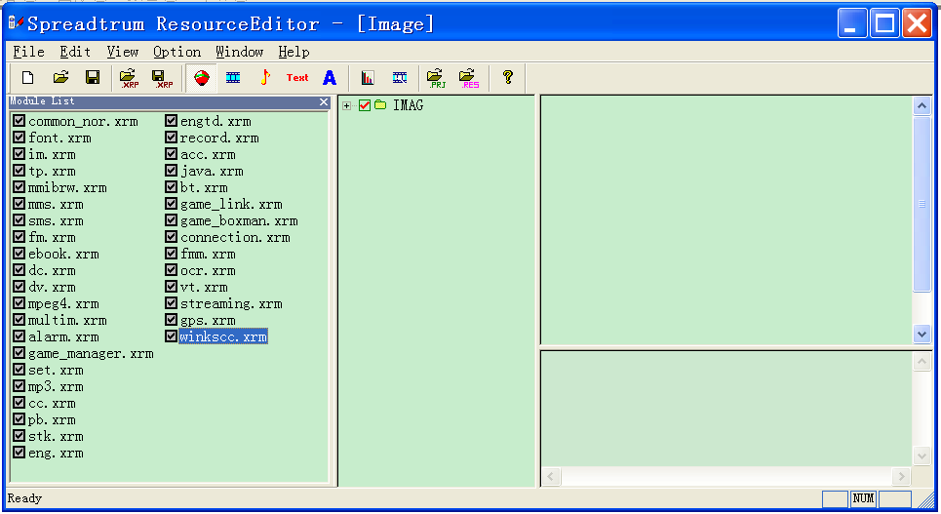

上图中左边列表显示的是这个工程中所包含的各模块列表，双击某个模块名称，就可以编辑该模块的资源。每个要使用资源的模块都要加入到该工程中。

加入或修改模块所需要的资源后，选择File->Save Module，会出现如下对话框
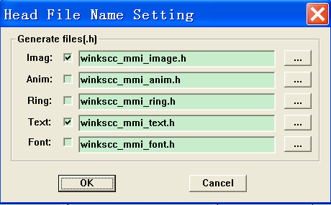
选择头文件的保存路径后，点击“OK”，即可生成该模块资源对应的头文件。

成功后，需要生成总的资源文件，选择File->Save Resource Project, 弹出如下对话框
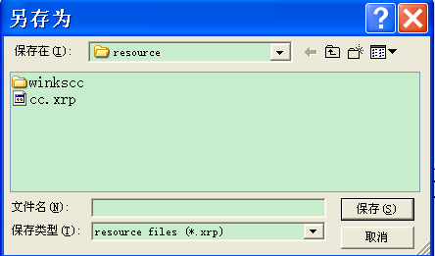
选择要保存的工程文件路径，即可在此路径下生成总的资源文件bin文件。将此bin文件替换启动模拟器时指定的资源文件，模块应用中就可以使用这些资源了。

控件支持能力及开发方法
【内容】
阐述目标平台控件支持能力及开发方法情况。
控件支持能力及开发方法应调研如下功能：
- 菜单，各类编辑输入框，button，box开发方法，消息管理等
本部分光介绍在开发中需要用到的控件的情况。
控件的ID统一在头文件中枚举声明出来
命名规则: 控件所属的窗口名 + 控件名 + CTRL_ID

2.5.3.1支持的控件
- Menu控件：菜单控件
- EditBox控件：编辑框控件
- ListBox控件：列表框控件
- TextBox控件：文本框控件
- Animate控件：图形控件
- MessageBox控件：消息框控件
- ProgressBox控件：进度条控件
- Punctuation控件：标点符号控件
- SoftKey控件：软键盘控件
- Calendar控件：日历控件

2.5.3.2菜单控件的使用
菜单项文字过长会自动滚动显示。
菜单分静态菜单和动态菜单。
1．定义菜单
在mmi_menutable.c中定义菜单项的数组和子菜单项的数组
例如：
const GUI_MENU_ITEM_T menu_cl[] =
{
{ID_CL_MISSED_CALLS, TIP_NULL,{STXT_OK, TXT_NULL, STXT_RETURN }, TXT_CL_MISSED_CALLS, 0, 0, 0, MENU_NULL},
// TXT_CL_MISSED_CALLS是菜单项对应的文本，添加到资源编辑器中。
// MENU_NULL表示无子菜单项。
{ID_CL_CALL_COSTS, TIP_NULL, {STXT_OK, TXT_NULL, STXT_RETURN}},TXT_CL_CALL_COSTS, 0, 0, 0, MENU_CL_COSTS_OPT},
// 表示此菜单项的子菜单项
}

// 子菜单项的数组定义
const GUI_MENU_ITEM_T menu_cl_timer_opt[] =
{
}
在mmi_menutable.def文件中用MENU_DEF定义菜单的风格等。
在mmi_menutable.h文件定义菜单项的枚举。

2．菜单项的消息处理：
用WINDOW_TABLE在窗体上创建菜单控件，同时指明菜单控件的ID。用MMK_CreateWin打开所创建的窗体。在窗体的消息处理函数中处理MSG_OPEN_WINDOW:消息（窗口打开时收到该消息），调用MMK_SetAtvCtrl把菜单控件设为激活状态。则消息都交给菜单控件处理。在MSG_CTL_OK消息中，调用GUIMENU_GetRetID(改为GUIMENU_GetId)获得当前选中的菜单项的ID，根据不同的ID做不同的处理。

3. 相关函数
// 初始化静态菜单控件
Void * GUIMENU_InitStatic (GUI_RECT_T rect, MMI_MENU_GROUP_ID_T group_id)
// 销毁菜单
BOOLEAN GUIMENU_Destroy(
void *ctrl_ptr //control pointer
);
// 菜单的消息处理函数
MMI_RESULT_E GUIMENU_HandleMsg(
MMI_CONTROL_T *ctrl_ptr, //control pointer
MMI_MESSAGE_ID_E msg_id, //message
DPARAM param //add data
);
// 获得选中的菜单ID
void GUIMENU_GetId(
MMI_CTRL_ID_T ctrl_id, //control id
MMI_MENU_GROUP_ID_T *group_id_ptr, //group id
MMI_MENU_ID_T *menu_id_ptr //menu id
);
// 创建菜单的软件菜单
Void GUIMENU_DrawSoftkey(GUI_MENU_CTRL_T *menu_ctrl_ptr)
Void GUIMENU_EnableSoftkey(BOOLEAN enable)
// 下面这个函数是工程中定义但文档中没有的，用来设置动态菜单的软件菜单
void GUIMENU_SetDynamicMenuSoftkey(
MMI_CTRL_ID_T ctrl_id, //control id
MMI_TEXT_ID_T left_softkey_text_id,
MMI_TEXT_ID_T middle_softkey_text_id,
MMI_TEXT_ID_T right_softkey_text_id
);

2.5.3.3 EditBox控件的使用
(1) 特性：
显示编辑中的光标
显示编辑中候选字的显示
自动进行分页
支持滚动条
- 创建控件
在创建窗体时创建控件
CREATE_TEXTEDITBOX_CTRL (_LEFT_, _TOP_, _RIGHT_, _BOTTOM_, _MAX_UCS2_LEN_, _MAX_DEFAULT_LEN_,_ALLOW_INPUTMETHOE_, _CUR_INPUTMETHOD_, _CTRL_ID_)

_MAX_UCS2_LEN_ ：最大的UCS2编码长度 (与编辑的具体内容长度的限制有关系。应该取决与输入问候语的最大的长度)
_MAX_DEFAULT_LEN_::最大的默认编码长度
_ALLOW_INPUTMETHOE_：允许的输入法的组合,可以用IM_DEFAULT_ALL_INPUT_MODE_SET
_CUR_INPUTMETHOD_: 当前的输入法
注意：
_TOP_的值 应该大于MMI_EDITNOX_IM_ICON_RECT_HEIGHT 20.不然会出错
MMI_EDITNOX_IM_ICON_RECT_HEIGHT是输入框上边用来显示当前输入法和剩余字节数的区域。

- 函数
typedef struct string_info_tag
{
uint8 * str_ptr;
uint16 str_len;
BOOLEAN is_ucs2;
} TEXTEDIT_STRING_INFO_T;

获取文本框中输入的内容
PUBLIC void GUIEDITBOX_GetTextEditBoxInfo
{
MMI_CTRL_ID_T ctrl_id,
TEXTEDIT_STRING_INFO_T* str_info_ptr
}

2.5.3.4 动画控件的使用
(1) 用途：
可以显示jpg,gif,png等图像格式
(2) 创建：
在创建窗体时使用下面的宏
CREATE_ANIM_CTRL((_LEFT_, _TOP_, _RIGHT_, _BOTTOM_, _CTRL_ID_,_WIN_ID_)
- 显示图像：
// 指定动画控件上要显示的图像
PUBLIC GUIANIM_RESULT_E GUIANIM_SetParam(
GUIANIM_CTRL_INFO_T *ctrl_info_ptr,
GUIANIM_DATA_INFO_T *data_info_ptr,
GUIANIM_FILE_INFO_T *file_info_ptr,
GUIANIM_DISPLAY_INFO_T *display_info_ptr
);
对data_info_ptr进行赋值，file_info_ptr为NULL，是从资源文件中加载图片
对file_info_ptr进行赋值，data_info_ptr为NULL，是从文件中加载图片。
// 如果是gif，则还需要一下的函数
// 播放动画
PUBLIC BOOLEAN GUIANIM_PlayAnim(
GUIANIM_CTRL_T *anim_ctrl_ptr
);
PUBLIC void GUIANIM_PauseAnim(
MMI_CTRL_ID_T ctrl_id
);
PUBLIC void GUIANIM_ResumeAnim(
MMI_CTRL_ID_T ctrl_id
);
PUBLIC BOOLEAN GUIANIM_Destroy(
void *ctrl_ptr //control pointer
);

图形绘制能力
【内容】
阐述目标平台图形绘制能力情况。
图形绘制能力应调研如下功能：
- 画点
- 画线
- 绘制矩形
- 填充矩形
- 从文件绘制图片
- 从内存绘制图片
- 输出字符和字符串
- 绘制动画及获得动画绘制过程细节（开始，帧数和结束），停止动画
- 屏幕锁定，刷屏和屏幕解锁
- 是否支持双缓冲机制和支持情况
- 读取字体宽高等信息

接口文档中给出的函数声明不全而且和实例中实际用的接口声明都不一样。本部分是根据例子中的实现写的。

2.5.4.1 数据类型
// 字体的大小
typedef struct
{
SONG_FONT_8 = 0,
SONG_FONT_10,
SONG_FONT_12,
SONG_FONT_14,
SONG_FONT_16,
ASC_ME_FONT_38,
ARI_NARROW_FONT_29,
GUI_MAX_FONT_NUM
} GUI_FONT_T;

// 矩形的结构
typedef struct
{
int16 left;
int16 top;
int16 right;
int16 bottom
} GUI_RECT_T;

// 点的结构
typedef struct _gui_point_tag
{
int16 x;
int16 y;
}GUI_POINT_T;

2.5.4.2 函数
(1) 画一个点
平台提供的接口：
void winks_ui_drawPoint(int v_CoorX, int v_CoorY, unsigned int v_Color)
系统接口：没有提供直接的系统函数
可以用画线的函数实现，起点和终点坐标一样即可。
- 画一条线
平台提供的接口：
void winks_ui_drawLine(int v_StartX, int v_StartY, int v_EndX, int v_EndY, unsigned int v_Color)
系统接口：
PUBLIC void LCD_DrawLine (
GUI_LCD_DEV_INFO const *dev_info_ptr,
uint16 x1,
uint16 y1,
uint16 x2,
uint16 y2,
GUI_COLOR_T color );
- 画一个矩形
平台提供的接口：
void winks_ui_drawRect(int LeftTop_x,int LeftTop_y,int RightBottom_x, int RightBottom_y, unsigned int v_Color)
系统接口：
void LCD_DrawRect(
GUI_LCD_DEV_INFO const *dev_info_ptr,
GUI_RECT_T box,
GUI_COLOR_T color)
（4）填充一个矩形
平台提供的接口：
void winks_ui_fillRect(int LeftTop_x,int LeftTop_y,int RightBottom_x, int RightBottom_y, unsigned int v_Color )
系统接口：
void LCD_FillRect
(GUI_LCD_DEV_INFO const *dev_info_ptr,
GUI_RECT_T box,
GUI_COLOR_T color )

（5）画图
平台提供的接口：
int winks_ui_drawGraphicFromFile (int v_Top, int v_Left,char *file_name)
系统接口： (只能画bmp图片)
void GUI_DisplayStaticBmp (
GUI_LCD_DEV_INFO const *dev_info_ptr,
uint16 x,
uint16 y,
MMI_IMAGE_ID_T image_id,
MMI_WIN_ID_T win_id
);
画其他类型的图片需要用动画控件。

（6）显示文本
平台提供的接口：
void winks_ui_textOutlen(int x, int y, const char * text, int len)
系统函数：
LCD_DisplayString（
GUI_LCD_DEV_INFO const *dev_info_ptr,
GUI_POINT_T startpoint,
uint8 * text,
uint16 len,
uint16 space,
GUI_COLOR_T color,
GUI_FONT_T font,
BOOLEAN is_ucs2,
uint8 line_space)
（7）取得一个字符的高度
平台提供的接口：
long Winks_UI_get_character_height(void)
系统函数：
uint16 GUI_GetStringWidth(
GUI_FONT_T font_type,
uint8* str_ptr,
uint16 str_len,
BOOLEAN is_ucs2
);
（8）取得一个字符的宽度
平台提供的接口：
long Winks_UI_get_character_width(char c)
系统函数：
uint16 GUI_GetStringHeight(
GUI_FONT_T font_type,
uint8* str_ptr,
uint16 str_len,
BOOLEAN is_ucs2
);
（9）取得一个字符串的宽度和高度
平台提供的接口：
void winks_get_string_wight_high(char *text,int len,int * wight , int * hight)
系统函数：
uint16 GUI_GetStringWidth(
GUI_FONT_T font_type,
uint8* str_ptr,
uint16 str_len,
BOOLEAN is_ucs2
);
uint16 GUI_GetStringHeight(
GUI_FONT_T font_type,
uint8* str_ptr,
uint16 str_len,
BOOLEAN is_ucs2
);

（10）设置字体
平台提供的接口：
void winks_set_font(void* font)
（11）设置字的颜色
平台提供的接口：
int Winks_UI_set_current_text_color(unsigned long c)

（12）从内存拷贝到显存
平台提供的接口：
int Winks_bitblt(winks_Rect_s* v_freshlcd)
系统函数：
PUBLIC ERR_LCD_E LCD_Invalidate(LCD_ID_E lcd_id)；
（13）停止动画播放
平台提供的接口：
void winks_image_stop_animation()
（14）关闭双缓冲区并且拷贝到缓存
平台提供的接口：
int Winks_dbuff_unlockandblt(void)
（15）启动双缓冲功能
平台提供的接口：
int Winks_dbuff_lock(void)
（16）显示动画
平台提供的接口：
int winks_image_draw_animation(int x, int y, char* image_name, unsigned long handle,int view_width, int view_height)
（17）取消剪切区域
平台提供的接口：
int Winks_set_clip_off(int x,int y,int x1,int y1)
（18）设定剪裁区域的参数为区域范围
平台提供的接口：
int Winks_set_clip_on(int x,int y,int x1,int y1)
系统接口：
PUBLIC ERR_LCD_E LCD_SetDisplayWindow(
LCD_ID_E lcd_id,
uint16 left,
uint16 top,
uint16 right,
uint16 bottom
);
（19）得到GIF格式图片的祯数
平台提供的接口：
int winks_anim_frame_count(char* file_name)
系统接口：
（20）清空屏幕
平台提供的接口：
void winks_clear_screen()
系统接口：
PUBLIC void LCD_Clear(LCD_ID_E lcd_id,uint32 color)
(21) 清空时间填充区域
平台提供的接口：
void winks_clear_time_fillRect(int LeftTop_x,int LeftTop_y,int RightBottom_x, int RightBottom_y)
系统接口：
PUBLIC ERR_LCD_E LCD_InvalidateRect(
LCD_ID_E lcd_id,
uint16 left,
uint16 top,
uint16 right,
uint16 bottom);
遗留问题：
设置字体，字体的颜色，打开关闭双缓冲的功能没有找到相应的实现。

输入法调用方法
【内容】
阐述目标平台输入法调用情况。
输入法调用应调研如下功能：
- 输入法机制
- 输入法设置
- 输入法调用
- 输入法退出

与输入法相关的声明在im.h中

//输入法类型
typedef enum
{
IM_SMART_MODE,
IM_STROKE_MODE,
IM_MULTITAP_MODE,
IM_CHARACTER_MODE = IM_MULTITAP_MODE,
IM_ENGLISH_MODE,
IM_DIGITAL_MODE,
IM_SYMBOL_MODE,
IM_MAX_MODE
} IM_INPUT_MODE_E;

创建一个EditBox控件，指明一种语言模式。即可启动输入法。按*进行语言之间的切换。

移植技术难点
【内容】
阐述目标平台模块移植的技术难点及实现分析。
模块移植的技术难点及实现分析应包括如下内容：
- 模块需要平台支持而平台无法直接支持的功能以及实现构想
- 模块需要平台支持而平台不提供的功能列举和建议

从以上的各功能接口的调研情况来看，彩像软件移植到展讯平台没有太大的技术难点。主要的困难在于不熟悉展讯平台，并且该平台提供的接口使用文档不够完善，并且文档中很多地方的描述和实际情况不符。

移植调研结论
【内容】
按照前述内容给出移植可行性分析和结论。

综合上述的调研分析，报告显示展讯MOCOR_R1.0.0803平台提供的接口能够满足彩像功能开发的基本要求，认为可以在该平台上进行彩像软件的移植工作。

